Římskokatolická farnost
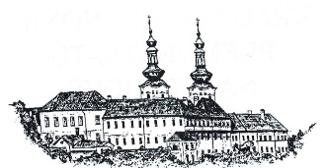
Bernartice, Veselíčko, Sepekov

Ne  28. 5. | Slavnost  SESLÁNÍ DUCHA SVATÉHO | Bernartice  8⁰⁰ Za Karla Černého, jeho rodiče a sestru Alenku  Veselíčko  9³⁰ Na dobrý úmysl  Sepekov  11⁰⁰ Za rodinu Přitasilovu a Haškovcovu
Po  29. 5. | Památka Panny Marie, Matky církve
Út  30. 5. | Památka sv. Zdislavy
St  31. 5. | Svátek Navštívení Panny Marie | Milevsko – Bazilika Navštívení Panny Marie  17⁰⁰
Čt  1.6. | Svátek Ježíše Krista, nejvyššího a věčného kněze | Křižanov  17³⁰ Za farníky
Pá  2.6. | Pátek 8.týdne v mezidobí | Bernartice  17⁰⁰
So  3.6. | Památka sv. Karla Lwangy a druhů mučedníků
Ne  4.6. | SLAVNOST NEJSVĚTĚJŠÍ TROJICE | Bernartice  8⁰⁰ Za Marii Jírovcovu a její rodinu  Veselíčko  9³⁰  Božetice  11⁰⁰ Za *a + občany Božetic

Farní ohlášky

Podle výzvy papeže Františka i biskupů celé ČBK modleme se za mír na Ukrajině

Ve všech kostelech jsou k dispozici za doporučené ceny sepekovské oplatky a svíčky s motivy
P. Marie sepekovské. Peníze můžete dát do kasičky.

Májová pobožnost v kapli sv. Rozálie bude každou neděli v květnu od 17:00 hod.

V neděli 4.6. je mše svatá v Božeticích a v Sepekově nebude.

